8. Software arkitektur
- Redegør for begrebet softwarearkitektur
  - Forsøger at beskrive større elementer og komponenter I et system
    - Design forsøger at implementere disse
  - Højeste niveau hvor systemet brydes ned i bidder
    - Beskriver dele af et system som er svære at ændre
    - Dokumentation af systemets opbygning
  - Arkitektur tager sig ikke af:
    - Mechanistic Design
    - Typiske klassediagram: asso, kompo, arv
    - Detaljeret design: klassenavne, attr, func
  - Arkitektur tager i højere grad stilling til:
    - Nodes:
      - Fysiske enheder: computer, tablet, server, database osv.
      - Hvor mange og hvilke CPU/hardware køres der med
      - Hvordan kommunikeres der mellem noder
    - Packages:
      - UML Elementer: klasser eller Use Cases
      - opdeling af logiske og fysiske delsystemer
    - Component:
      - Softwareenheder der kører i run-time: .exe, .dll, tabeller i database
      - Nodes der indeholder run-time elementer kan vises på et deployment diagram
    - Active Object
      - objekt der køres i en tråd eller klasse
      - Concurrency modellen og tråd-kommunikation mellem aktive enheder
  - Hvis ovennævnte er overholdt er man godt på vej til en god arkitektur
  - Andre typiske arkitekturer eksistere som man kan bygge videre på
- Eksempel på anden arkitektur: 3-tier arkitekturen
  - Presentation Tier: Visning af data
  - Business Logic: behandling af data
  - Database Tier: Persistering af data
  - Tegn eksempel, se disposition
    - Tier = fysisk
    - Layer = logisk
  - Benyttes ofte til eksempelvis webapplikationer og windows applikationer
  - Fordele og Ulemper:
    - + Scalability: BLT kan køre på mange maskiner, PT har ikke forbindelse til database
    - + Separation of Concern (SRP)
    - + Reusability: Hvis grænsefladen er veldefineret, er sprog ligegyldigt.
    - + Data Integrity: BLT sikrer at kun Valid data skrives til databasen
    - + Improved security: PT har ikke direkte adgang til database
    - + Reduced Distribution: BLT ændres serverside, PT tilgår via API
    - + Improved Availability
    - – increased complexity
- Hvordan udarbejdes en software arkitektur
  - Følgende trin skal udføres
    - Identificer arkitekturens formål
      - hvad skal den?
      - hvem skal bruge den?
      - hvilke krav er der til den?
    - Identificer vigtigste scenarier
      - hvilke komponenter skal bruges til netop disse scenarier?
      - hvordan skal systemet agere?
    - Lav en applikationsoversigt
      - identificer applikationstypen
      - identificer deployment arkitektur
      - identificer arkitektur stil (n-tier)
      - identificer teknologier (.NET)
    - opstil nøgle problemer
      - opstil funktionelle krav for system
        - system qualities
        - run-time qualities
        - design qualities
        - user qualities
    - identificer løsninger
      - opstil forbinder mellem noder, pakker, component og active object
- hvordan dokumenteres en software arkitektur
  - der kan benyttes ”4+1” eller ”n+1”
  - gode til at fortælle stakeholders i projektet hvordan det hænger sammen
  - Views
    - Logical View beskriver
      - Package Diagram
        - Klasse- og sekvensdiagrammer
        - Beskriver hvordan software er sat sammen logisk
    - Implementation View beskriver
      - Components i system
        - Eksistere kun under run-time (.exe, .dll etc.)
      - Kan beskrive interfacet mellem to/flere programmer
    - Deployment view beskriver
      - tager sig ikke af fysiske enheder i system
      - kommunikation mellem noder
      - JEG VED IKKE HVORDAN DET RESTERENDE HÆNGER SAMMEN!!!
- Network layers:
  - Se sidste side i disposition

8. Software arkitektur

Redegør for begrebet softwarearkitektur.
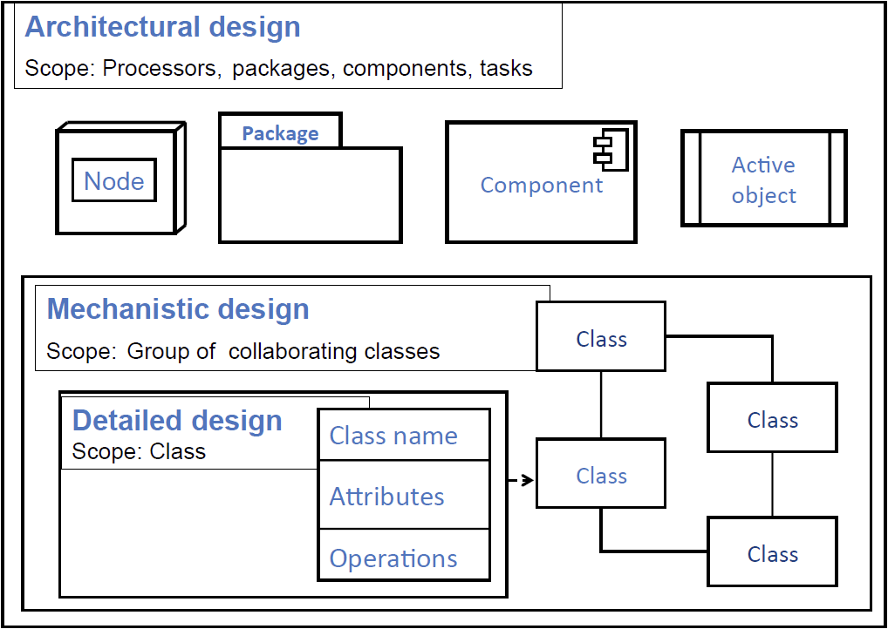
Arkitektur forsøger at beskrive de større elementer og komponenter i ens system. Modsat design som søger at implementere disse. Man kan sige, at arkitekturen er det største niveau af abstraktion i beskrivelsen af ens system.

- Softwarearkitektur er det højeste niveau hvor man prøver at bryde sin applikation ned i bider
  - Det er her man beskriver de beslutninger om systemet som er svære at ændre (opbygning af systemet)
  - Man dokumentere hvordan systemet er bygget op (sat de overordnede dele sammen)
- I arkitekturen tager vi os ikke af
  - Mechanistic design dvs. hvordan klasserne arbejder sammen.
  - Typisk klassediagram med association, komposition, arv osv. eller sekvensdiagam.
  - Detaljeret design, dvs. klassernes navne, attributter og funktioner
- Vi er på et højere plan hvor man kan tage stilling til
  - Nodes
    - Fysiske enheder som eksisterer: i systemet, computer, tablet, server, database osv. CPU.
    - Hvor mange, hvilke CPU/hardware kører de osv.
    - Hvordan snakker nodes sammen, hvilke teknologier.
  - Packages
    - Samling af UML elementer, typisk klasser eller use cases.
    - Opdeler logiske og fysiske delsystemer. Hvilke nodes de arbejder på.
  - Component
    - Beskriver en softwareenhed som eksisterer run-time (exe filer, programbiblioteker (dll), tabel i en database, filer)
    - Man kan explicit vise på deployment diagram hvilke nodes der indeholder run-time elementer

  - Active object
    - Objekt som køres i en tråd eller klasse.
    - Concurrency modellen og tråd-kommunikationen mellem de aktive enheder.
      - concurrency refers to the ability of different parts or units of a program, algorithm, or problem to be executed out-of-order or in partial order, without affecting the final outcome.
- Tager man stilling til de ting, er man godt på vej i sin softwarearkitektur.
- Men der findes typiske softwarearkitekturer man kan benytte og bygge videre på

Giv et eksempel på en typisk softwarearkitektur og dens anvendelse.
Den mest udbredte arkitektur-stil er 3-Tier arkitekturen. Her opdeles systemet i 3-lag:
- Presentation Tier (PT): Har ansvar for visning af data.
- Business Logic Tier (BLT): Har ansvar for behandling af data.
- Database Tier (DT): Har ansvar for persistering af data.
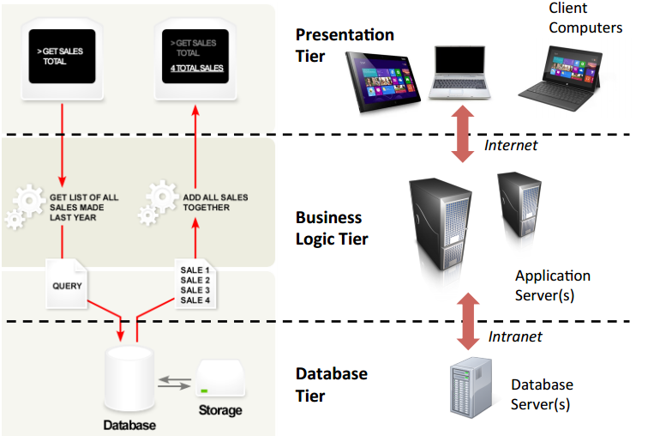
Tier = fysisk, Layer = logisk
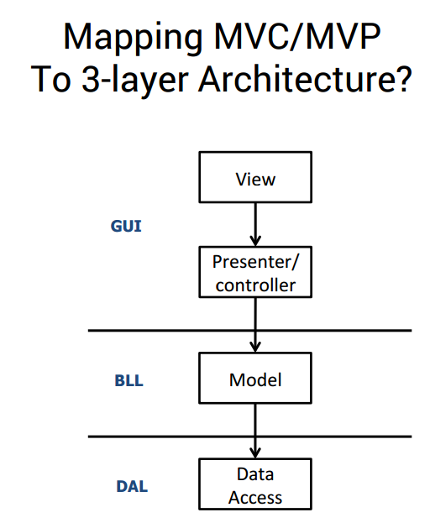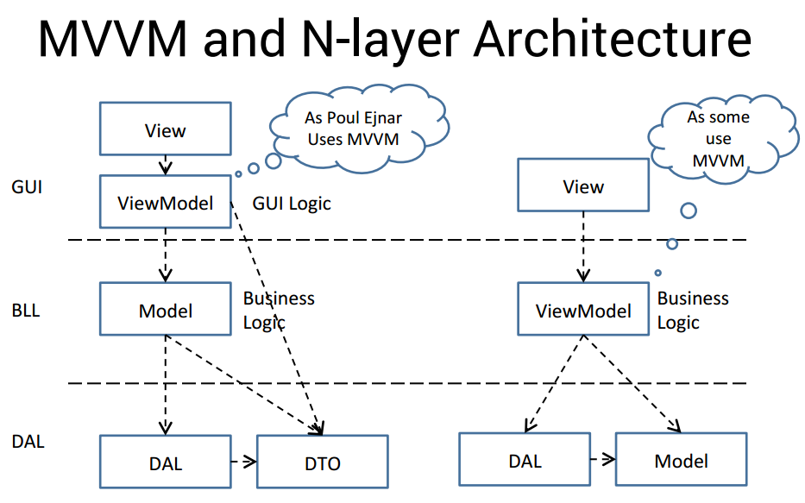
3-tier kan både bruges i web applikationer såvel som en rich client (f.eks. windows applikation). Fordele og ulemper ved at bruge sådan en struktur:
• + Scalability: BLT kan udstilles på mange maskiner. Hver PT klient har ikke brug for en forbindelse til DB.
• + Separation of Concern (SRP)
• + Reusabilty: Hvis man har defineret grænsefladen, er implementeringssproget ligegyldigt.
• + Data Integrity: BLT sikrer at kun valid data, bliver skrevet i databasen.
• + Improved Security: PT klient har ikke direkte adgang til databasen. BLT er placeret på en sikker server.
• + Reduced Distribution: BLT ændres på en server, PT klienter tilgår en API.
• + Improved Availability: Der kan indskydes en redundant BLT eller database server.
• - Increased complexity/effort: Det siger vel sig selv?

Hvordan udarbejdes en software arkitektur?
Følgende trin skal udføres:
1. Identificér arkitekturens formål
• Hvad skal arkitekturen?
• Hvem skal bruge arkitekturen?
• Hvilke krav er der til arkitekturen?
2. Identificér vigtige scenarier
• Hvilke komponenter skal bruges til at implementere arkitekturen?
• Hvordan skal systemet agere (use-cases)?
3. Lav en applikationsoversigt
• Identificér applikationstypen (mobile, rich-client, web interface)
• Identificér deployment arkitektur (distributed/nondistibuted, runtime, network)
• Identificér arkitektur stil (n-tier, 3-tier)
• Identificér teknologier (.NET, ASP.NET, knockout.js)
4. Identificér nøgle problemer
• Opstil ikke-funktionelle krav for ens arkitektur: system qualities, run-time qualities, design qualites, user qualities (authentication and authorization, caching, communication, configuration management, exception management, logging and instrumentation, validation)
5. Identificér løsninger
• Opstil forbindelser mellem noder, pakker, component, active object.

Hvorledes dokumenteres en software arkitektur?
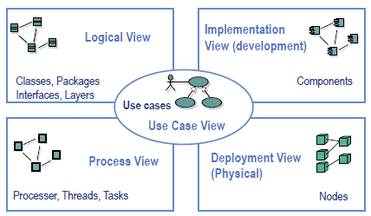
Der kan bruges ”4+1” eller ”n+1” til at dokumentere arkitekturen. Den er god fordi den kan fortælle alle de stake-holders der er i projektet hvordan det hænger sammen men fra forskellige vinkler.
Logical view:
● Til det logiske view i forbindelse med software arkitekturen er package-diagram
○ I software-design så: klasse-diagrammer, sekvensdiagrammer
● Package-diagram beskriver pakker af softwareklasser eller use-cases som logisk er sat sammen
● Man kan sætte afhængigheder på men kun “bruger” afhængigheder
Implementation view:
● Viser de components systemet indeholder
○ Components eksisterer run-time (exe filer, programbiblioteker (dll), tabel i en database, filer) ol.
● Typisk meget store systemer, ikke noget jeg har arbejdet med
● Kan beskrive interfacet mellem fx to programmer
Deployment view:

● Tager sig af at vise de fysiske enheder der er i systemet
○ Kan evt. vise hvilket software der kører på hver node fx PCApplikation, Table Component
● Viser hvordan nodes snakker sammen
● Vigtigt at skrive noget tekst til figuren. Figuren beskriver hvordan, men hvorfor?
● Evt. design alternativer.

Overvejelser ved layers arkitekturen
● Layer er en logisk separation af ansvar
● Separation of concerns er i fokus
● Reducerer kobling (færre afhængigheder)
○ Højere lag kan kalde ned i lavere lag
○ ikke umiddelbart omvendt
○ Selvom det kan implementeres vha. subject/observer pattern
● Fordel at lag kan genbruges da de er lavt koblede
● Pille et lag ud eller indsætte et nyt
● Kan kodes parallelt

